Аттестационное задание
«Планирование путешествия в Лондон», урок с использованием ролевой игры.
Выполнила:
Глаголева Регина Ильгизовна,
учитель английского языка
МБОУ» Солнечная СОШ №1»
Пояснительная записка
УМК учебного предмета: Афанасьева О.В. Английский язык. VIкласс: учебник для общеобразовательных организаций и школ с углублённым изучением английского языка\О.В. Афанасьева, И.В Михеева. – 4-е изд. – М.: Просвещение, 2017. – 352 с.: ил – ISBN 978-5-09-042661-9.
Продолжительность урока 45 минут.
Данный урок направлен на активизацию речемыслительной деятельности по теме «Лондон — столица Англии».
Выбор структуры урока связан с обоснованием ее оптимальности, а также местом данного урока. Она соответствует логике заявленного урока, так как является продолжением знакомства с материалом в большом разделе «Великобритания».
На данном уроке были соблюдены следующие требования ФГОС к современному уроку:
- Урок имеет личностно -ориентированный и индивидуальный характер.
- В ходе урока в приоритете была самостоятельная работа учащихся, а не учителя.
- У учителя координирующая роль в этой игре – подруга мамы Helen. Он не разрушая создавшуюся коммуникативную ситуацию имеет право вмешаться в процесс общения, стимулировать «пассивных» учеников к беседе, направлять действия обучающихся в нужное русло.
Во время урока с использованием игровых технологий активизируются все группы: не только сильные и средние, но и слабые ученики в меру своих возможностей могут реализовать себя, принять участие в коллективной работе, совершенствовать свои знания, умения и навыки.
С точки зрения здоровья, игровые технологии полезны, поскольку позволяют ученику свободно двигаться по классу: стоять или сидеть, что улучшает мыслительную деятельность и способствует меньшей утомляемости детей на уроке.
Характеристика класса:
Урок проводился 6 классе. В группе 12 учащихся. Возраст учащихся 12-13 лет
Технологическая карта урока
Тип урока | Урок систематизации знаний
Технологии, используемые на уроке | - Технология коммуникативной методики обучения
 | - Технология сотрудничества
 | - ИКТ
 | - Игровые технологии
 | - Здоровьесберегающая технология
Формы работы | Групповая, парная, фронтальная, индивидуальная
Тема урока | Планирование путешествия в Лондон
Учебные цели и задачи | Цель урока: развитие умений монологической и диалогической речи в учебной ситуации «Планирование путешествия в Лондон»
Задачи:
Обучающие:
- активизация лексики по теме «Путешествие»;
- обучение диалогической речи в форме ролевой игры;
- совершенствование навыков диалогической и монологической речи;
- учить работать со страноведческой информацией, а также давать собственную оценку услышанному.
Развивающие:
- развивать умения строить самостоятельные устные высказывания и аргументировать свою точку зрения;
- развивать навыки аудирования;
- Развитие фантазии, инициативы в осуществлении иноязычной речевой деятельности;
- развивать готовность к общению.

Воспитывающие:
- воспитывать уважение к культуре английского народа и своей родной культуре;
- воспитывать умение вежливого общения, умения выслушивать чужое мнение, умение договариваться друг с другом;
- воспитывать умение работать в команде и сотрудничать, помогая друг другу;
- повышать уровень мотивации к изучению английского языка через средства обучения.
Тип урока | Изучение нового материала с элементами повторения
Планируемые результаты | Личностные результаты:
- повышение кругозора учащихся;
- развитие умения планировать свою деятельность;
- повышение общего культурного уровня;
- развитие у учащихся навыков работы с материалом и коммуникативных навыков в группе;
- способность адекватно судить о причинах своего успеха/неуспеха в учении, связывая успех с усилиями, трудолюбием, старанием;
- стремление к приобретению новых знаний и умений.

Метапредметные результаты:
- развитие умение самостоятельно определять цели своего обучения;
- осуществление контроля деятельности в процессе достижения результата;
- определение способов действия в рамках предложенных условий и требований.

- Предметные результаты:
- пополнение словарного запаса;
- умение правильно понимать значение лексических единиц по теме.
- восприятие и понимание англоязычной речи учителя и одноклассников.
- умения грамотно отреагировать на услышанное.

Необходимое техническое оборудование и материалы | - Карта Великобритании на доске  - Компьютер и проектор  - Компьютерный медиа продукт в виде авторской презентации в программе Microsoft Powerpoint  - Листы бумаги для мозгового штурма  - Ролевые карточки, активный словарь путешественника (Приложение 1)  - Фотографии достопримечательностей Лондона с описанием (Приложение 2)  - Карточки с домашним заданием (Приложение 3)  - Индивидуальная карта успеха (Приложение 4)
Структура урока | - Организационный момент.  - Целеполагание.  - Введение в сюжет ролевой игры.  - Повторение страноведческого материала.  - Динамическая танцевальная пауза.  - Работа с текстом. Введение нового материала (основной этап игры)  - Закрепление нового знания (основной этап игры).  - Повторение по теме «Транспорт»  - Рефлексия.  - Домашнее задание.  - Завершение урока.

Ход урока
№  п/п | Этапы урока | Ресурсы | Деятельность учителя | Деятельность учащихся
ОРГАНИЗАЦИОННЫЙ ЭТАП
 | Создание эмоционально положительного настроя, организация начала урока  (2 минуты) |  | Приветствует учащихся. Ведёт диалог о настроении и самочувствии детей, о погоде.  - Hello, my dear friends! I am very glad to see you. How are you?  - What’s the weather like today? | Приветствуют учителя и друг друга. Отвечают на заданные вопросы. Включаются в речевую деятельность.  - Hello, I am fine, thank you. And how are you?  - The weather is fine.
ОСНОВНОЙ ЭТАП
 | Постановка цели и задач урока  (3 минуты) | Презентация  РРТ 2 (видеоролик о Лондоне) | Ставит учебную задачу. Предлагает посмотреть видео. Создаёт положительную мотивацию. Подводит учащихся к формулированию темы и цели предстоящего урока.  -My dear friends, today we are going to learn o lot of interesting things. Let’s watch a video. Try to guess what we are going to talk about. | Просматривают короткий видеоролик, с целью дальнейшего определения темы данного занятия. Высказывают свои предположения о предстоящей на уроке работе, формулируют цель.  - We are going to talk about London city.
 | Введение в сюжет ролевой игры.  Распределение ролей, составление плана работы с помощью опор на доске  (4 минуты) | Ролевые карточки. Опоры для составления плана на доске | Знакомит с сюжетом ролевой игры. Семья Грин пригласила друзей на вечеринку по поводу семейного торжества. На вечеринке присутствует подруга мамы – Хелен, которая недавно посетила Англию. Хелен привезла для семьи Грин открытки с видами Лондона. У семьи Грин скоро отпуск, и они решают, что это хорошая идея – посетить Лондон. Они начинают планировать маршрут экскурсий и выбирают вид транспорта, чтобы добраться до Лондона. Друзья активно участвуют в обсуждении.  Предлагает учащимся выбрать роли и составить план работы с помощью опор на доске.  - Today we won’t only read texts or learn dialogues. Today we’ll role-play. So, imagine that you are the Greens from Russia and their friend. The Greens have a family party and invite their friends to come. One of the friend is Helen. Not long ago she visited Britain. She give them the cards with London sights. The Greens decide that it is a good idea to spend their holiday in Britain. They begin to plan their trip.  - So, the roles are Mother, Father, a daughter Ann, a son David, Grandmother and friends. Choose, please, a role.  - Now we are going to make a plan for our role-play. Look at the blackboard and put the items in the correct order. | Эмоционально выказывают желание участвовать в игре. Распределяют роли, знакомятся с содержанием модели поведения, располагают пункты плана в логической последовательности.  Items:  - revise what we know about Britain  - learn new information and choose the sights we’d like to see  - make a route  - decide how to get to London (means of transport)
 | Актуализация ранее изученного материала.  (8 минут) | Презентация  РРТ –  3-25  Интеллектуальная викторина | Ставит учебную задачу. Предлагает участникам игры проверить кто из них больше знает о Великобритании. Проводит викторину. Вместе с детьми определяет и объявляет победителя.  - Now let’s do the quiz.  - Let’s count the points. The winner is…. My congratulations for you…. | Придерживаясь поставленной задаче, участвуют в интеллектуальной викторине, вместе с учителем определяют и поздравляют победителя.  - Our congratulations for you ….
 | Динамическая танцевальная пауза  (3 минуты) | Презентация РРТ-26 | В рамках сюжета игры предлагает «гостям вечеринки» потанцевать. Организует танцевальную паузу.  - Let’s have a dance. | Придерживаясь выбранных ролей выполняют танцевальные движения, чтоб снять напряжение
 | Работа с текстом. Введение нового материала  Индивидуальная и парная работа учащихся.  Снятие затруднений.  (5 минут) | Карточки с иллюстрациями достопримечательностей Лондона и их описанием | В рамках игры ставит учебную задачу. Выбрать понравившуюся достопримечательность, ознакомиться с информацией и быть готовым аргументировать свой выбор. Более слабым ученикам можно предложить поработать в паре. Контролирует работу. Снимает затруднения.  - I’ve got some cards with places of interest in London. Choose, please, one of them and study information. Be ready to tell us about it and why you choose it. | Учащиеся выбирают карточки,  работают индивидуально или в паре. Знакомятся с информацией.
 | Закрепление нового материала  Монологические высказывания детей (10 минут) |  | Просит каждого из детей (или пару) рассказать об одной из достопримечательностей Лондона и почему выбор пал на неё. Стимулирует (в случае необходимости) пассивных учеников, записывает для себя типичные ошибки. Принимает участие в составлении маршрута. | Дети по одному или в паре рассказывают о видах Лондона и почему они выбрали именно это место.  Слушают представления своих одноклассников и оценивают, по желанию могут задавать вопросы, строят общение в контексте ролевого общения.  Возможные вопросы:  Why do you like this place?  Why have you chosen this place?  Вместе с учителем обобщают сказанное и выводят итоговый продукт речевой деятельности – конкретный маршрут.
 | Повторение материала по теме «Транспорт»  (3 минуты) | Метод мозгового штурма | Предлагает детям выбрать вид транспорта для путешествия, но сперва вспомнить, какие виды транспорта по-английски они знают. Раздаёт листы бумаги. Вместе с детьми определяет оптимальный вид транспорта для того, чтобы добраться из России и в Лондон.  - Let’s decide how we can get to London. But first of all let’s revise the means of transport. Write down, please, as many as you know. You’ve got a minute.  So, let’s decide how we can get to London. | Дети осуществляют «мозговой штурм» в течение минуты, затем называют виды транспорта, оценивают свои знания и выбирают вид транспорта для путешествия, стараются аргументировать свой выбор.  Возможные ответы учащихся:  - I prefer to travel by plane. It is convenient and fast.  - I don’t like to travel by plane. I am afraid of air crash.
ЗАВЕРШАЮЩИЙ ЭТАП
 | Рефлексия  (4 минуты) | Индивидуальная карта успеха | Задает вопросы, подводит учащихся к аналитической деятельности. Обращает внимание детей на то, в какой ситуации в жизни могут пригодиться полученные знания. Озвучивает и объясняет наиболее типичные ошибки.  - Where can you use this knowledge?  The lesson is coming to the end.  1. Count your points in the maps.  2. Change your points to the marks. | Оценивают результаты работы,  высказывают мнение об уроке.  - We can use this knowledge during a trip to the other countries.
 | Домашнее задание  (2 минуты) | Презентация РРТ 27 | Задает упражнение для домашней работы, при необходимости объясняет его выполнение | Записывают домашнее задание
 | Завершение урока  (1 минута) | Презентация РРТ 28 | Благодарит учащихся за проделанную работу. Называет отметки. Прощается с учащимися.  - Thank you for the lesson. Have a good day! Goodbye! | Прослушивают информацию об оценках.  Прощаются с учителем.  - Goodbye!

Приложения
Приложение 1
Карточка Ann:  She is 13 years old. She likes different kinds of entertainment. She like pop music.  Слова которые она может использовать:  New friends  Tasty food  Museums  Art galleries  Tasty food | Карточка David:  He is 15. He is a good sportsman. He likes to play tennis. He dreams to get a good education.  Слова которые он может использовать:  My dream  Legendary  Cultural  Museums  Old universities | Карточка Father:  He tries to understand the interests of everybody in his family. He can’t decide what means of travelling to choose. He ask questions.  Слова которые он может использовать:  Offer  Make up a route  We can  choose | Карточка Mother:  She wants to know more about history, traditions of english people. She likes excursions and walking tours.  Слова которые она может использовать:  Suppose  Customs  Traditions  Ancient castles  Museums  Art galleries
Карточка Grandmother:  She doesn’t like travelling by car or by plane. She likes to cook. She enjoys going to other countries because of delicious food and interesting cooking traditions.  Слова которые она может использовать:  I’m afraid  Tasty  Traditional dish  Air crash  expensive | Карточка a friend of the family:  You may decide by yourself  How old you are, what you like, what means of transport you prefer.  Слова которые он может использовать:  You may choose the words according to your age and preferences. | Карточка mother’s friend Helen:  She is 35 years old. She travels a lot. She is very interested in traditions the other countries. Not long ago she came back from Britain.  Слова которые она может использовать:  to buy souvenirs  museums and galleries  to have a wonderful time  to enjoy the trip | Карточка a friend of the family:  You may decide by yourself  How old you are, what you like, what means of transport you prefer.  Слова которые он может использовать:  You may choose the words according to your age and preferences.

Активный словарь путешественника | Активный словарь путешественника
to go  to go shopping  to travel by…  a trip to…  to visit…  to go sightseeing (do the sights)  to explore the traditional parts of…  to walk around the city  to buy souvenirs  museums and galleries  to have a wonderful time  to enjoy the trip  to see world-famous attractions  to go on excursion  exciting  unusual  to discover new places and see world-famous attractions  I like travelling.  I’d like to visit…  I don’t like…  I prefer to visit (to travel, to see)…  What sights do you want to see?  What means of transport do you prefer? | to go  to go shopping  to travel by…  a trip to…  to visit…  to go sightseeing (do the sights)  to explore the traditional parts of…  to walk around the city  to buy souvenirs  museums and galleries  to have a wonderful time  to enjoy the trip  to see world-famous attractions  to go on excursion  exciting  unusual  to discover new places and see world-famous attractions  I like travelling.  I’d like to visit…  I don’t like…  I prefer to visit (to travel, to see)…  What sights do you want to see?  What means of transport do you prefer?

Приложение 2

London

London's most famous places of interest

The Big Ben
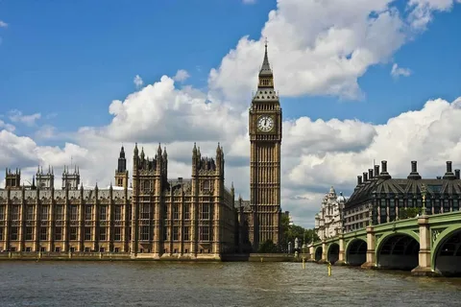 | The world-known clock. Everyday about 500 tourists come to London to see the Big Ben. Built in 1858, it was named after an architect whose name was Ben (Benjamin). The interesting fact is that you are not allowed to get inside the Big Ben if you aren’t an Englishman. No tourists allowed.

Madam Tussaud's Museum
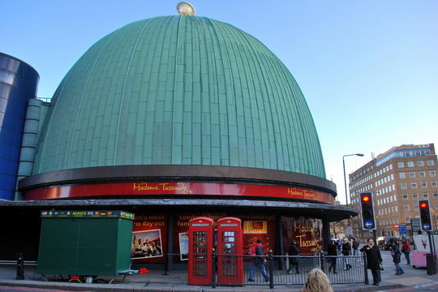 | The most famous museum of waxworks. It presents all famous people from singers and actors to Prime Ministers and Presidents. All the waxworks are of such a good quality, that sometimes you can mistake them for a real person.

London Eye
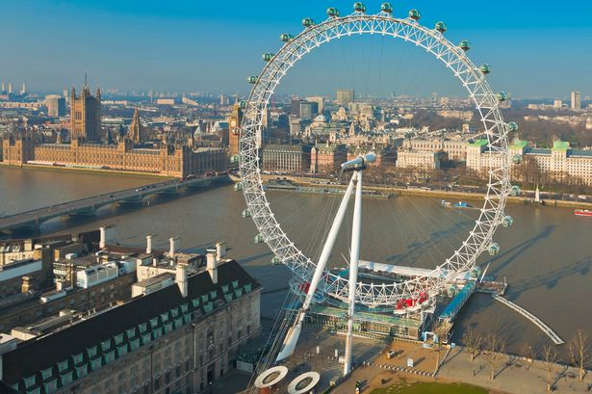 | It is one of the biggest observation wheels in the world. Its height is 135 meters. It has 32 cabins which symbolize 32 districts of London. It takes 30 minutes to make a full circle. But it is the view you will never forget. The cost is about £20.

London National Gallery
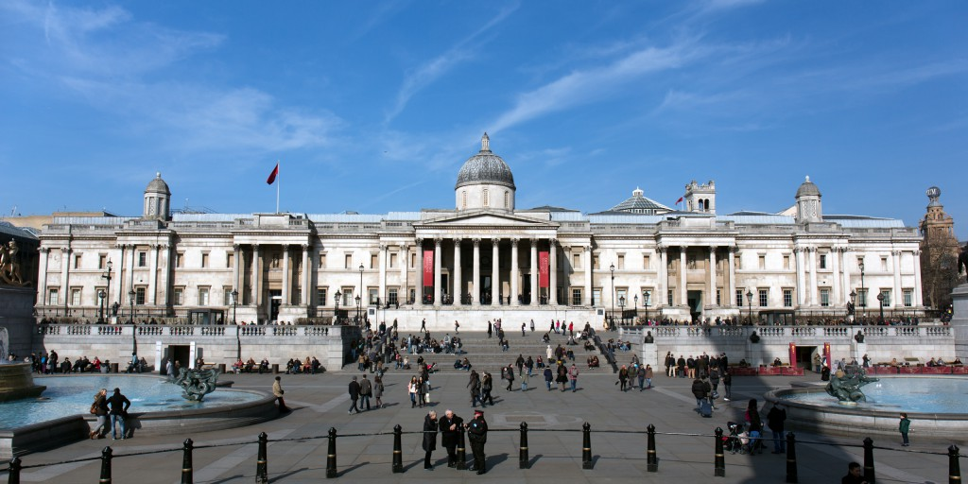 | The gallery has more than 2000 works of world-known artists of XIII-XX centuries. You can spend the whole day there and it will not be enough. What is interesting, is that the gallery is free for everyone.

St. Paul’s Cathedral
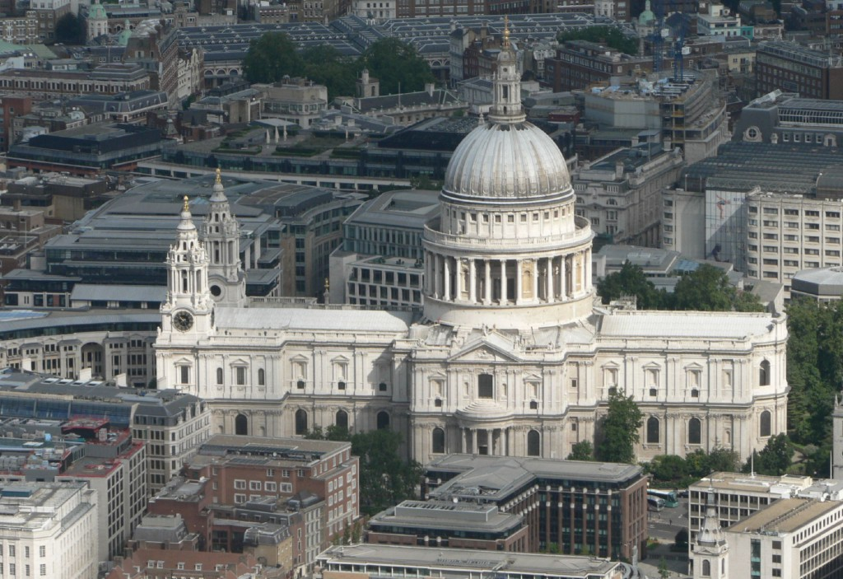 | It was built on the highest point of London 300 years ago. It is the London Bishop’s residence and is the most popular place of visit. The price of visit is £16.

The Houses of Parliament
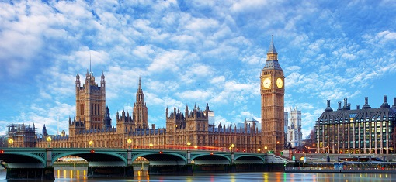 | The official name is Palace of Westminster. It includes more than 1,100 rooms, more than a hundred stairs and about 5 kilometers of corridors. the House of Commons and the House of Lords (two traditional chambers) are located here. Nowadays anyone can visit the Houses of Parliament and even attend the session. You have to register by phone and go through special registration procedure.

Tower Bridge
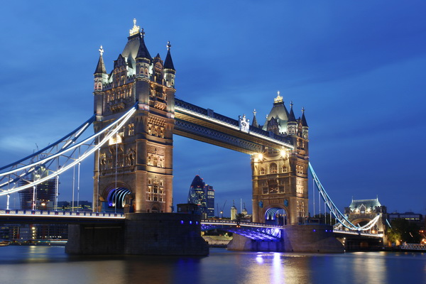 | This bridge was built in 1894. It is still used in London. It regulates a large part of great traffic of the capital. The pedestrian part is closed. People can’t walk there. The bridge offers amazing views of the city. You can also see a magnificent port which is one of the largest in the world.

Trafalgar Square
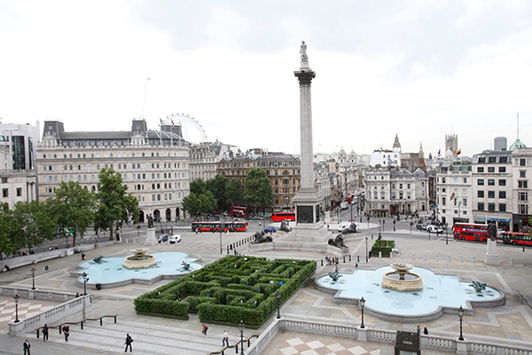 | Trafalgar Square is the geographical center of London. There is a monument in the center of this landmark. It is known as Nelson’s Column. This square is used for walking, demonstrations and holidays. It is very popular among tourists and citizens.

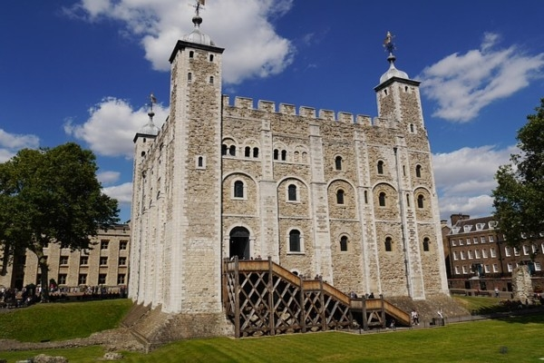
Tower of London
 | The Tower of London is a great building. It includes a palace, a fortress, a prison and a palace of execution. It is a big historical museum. It is one of the oldest places in London. There are many beautiful Crown Jewels in the tower. People working there carefully look after them. Tourists like this great historical place!

Buckingham Palace
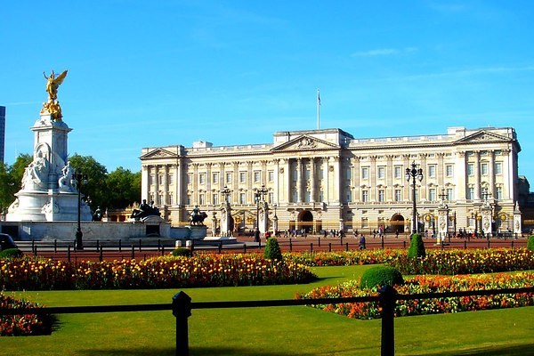 | The Buckingham Palace is one the most exciting places in London. Tourists like visiting it very much. The palace is very old. It was built in 1705. Now it is the official residence of British monarchy. There are more than 600 rooms in this building. Every year near 50 hundreds people are invited to this residence for parties and banquets. Many tourists come here because they want to see the Queen Victoria Memorial. It is very beautiful.

The British Museum
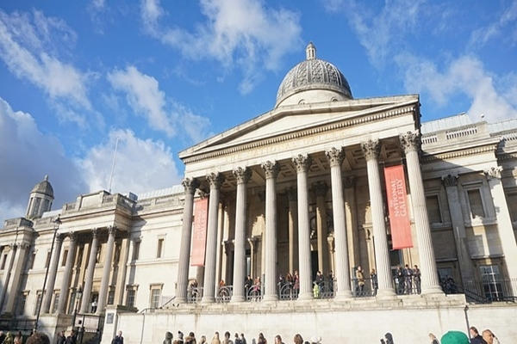 | The British museum was created in 1753. It contains one of the richest collections of antiquities in the world. There is also one of the largest library in this museum. There is a reading room, but you can’t lend books. There are 11 departments in this museum. They keep a lot of different collections.

The National Gallery
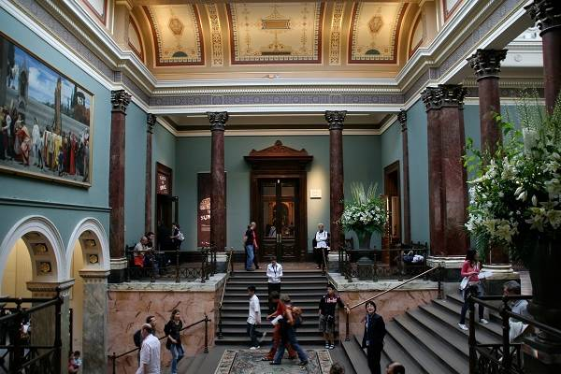 | The National Gallery is situated in the north side of Trafalgar Square. It is a great art museum which includes many national collections of European paintings. It was opened in 1824. British government bought a collection of 38 paintings. Now it is one of the richest and expensive in the world. Tourists like walking in this museum and watching those wonderful paintings.

Westminster Abbey
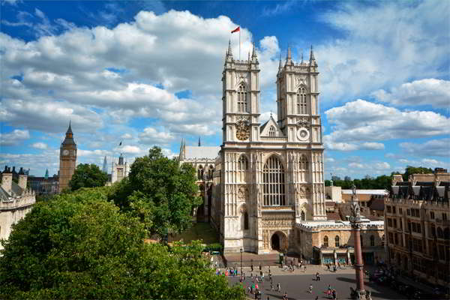 | Westminster Abbey is located near the Houses of Parliament. It is a place where all British kings and queens are crowned. This place was founded by St. Peter 900 years ago. Every year this church attracts millions of people. Tourists come here to see the Abbey and visit its famous part called Poet’s corner.

The Thames
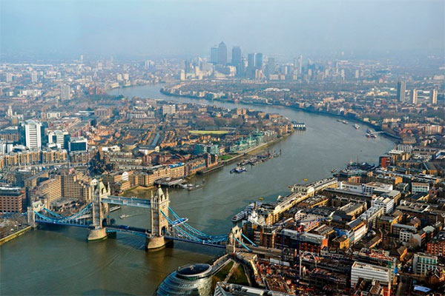 | Thames is the river which London is stands on. It is not very long. It has nearly 3300 kilometers and it runs in the sea. English people call this river «The father of London». Tourists can use ships if they want to see the city from the river. This river is also called River Isis.

Oxford Street

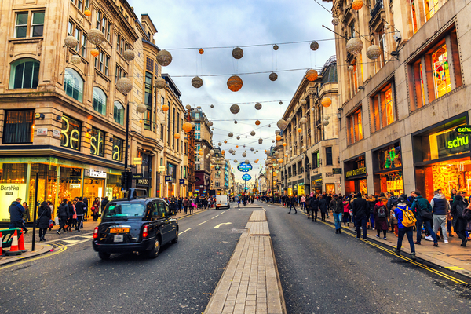 | Oxford Streed is a great place for shopping! It the most famous street in the city. People say that it is the earthly paradise for shopogolics. There are a lot of shops and shopping centers. And there are always a lot of sales. It is situated in the East district of Westminster.

Приложение 3

Home task  Use photos, pictures, etc. Write answers to these questions:  - Where were you born?  - Where have you lived during all your life?  - Where would you like to live if you have a choice?  - Do you like Surgut?  - What is your favorite place in Surgut? | Home task  Use photos, pictures, etc. Write answers to these questions:  - Where were you born?  - Where have you lived during all your life?  - Where would you like to live if you have a choice?  - Do you like Surgut?  - What is your favorite place in Surgut?
Home task  Use photos, pictures, etc. Write answers to these questions:  - Where were you born?  - Where have you lived during all your life?  - Where would you like to live if you have a choice?  - Do you like Surgut?  - What is your favorite place in Surgut? | Home task  Use photos, pictures, etc. Write answers to these questions:  - Where were you born?  - Where have you lived during all your life?  - Where would you like to live if you have a choice?  - Do you like Surgut?  - What is your favorite place in Surgut?
Home task  Use photos, pictures, etc. Write answers to these questions:  - Where were you born?  - Where have you lived during all your life?  - Where would you like to live if you have a choice?  - Do you like Surgut?  - What is your favorite place in Surgut? | Home task  Use photos, pictures, etc. Write answers to these questions:  - Where were you born?  - Where have you lived during all your life?  - Where would you like to live if you have a choice?  - Do you like Surgut?  - What is your favorite place in Surgut?

Приложение 4
My progress map
Name ___________________________________
Topic (тема): _____________________________
№ | I can do it myself.  Я могу самостоятельно. | Баллы  (0 баллов - не могу  1 балл - умею) | Если у меня 0 баллов, что я должен изучить или повторить?
1 - Rules  (max. 3 балла) | Поприветствовать учителя и расспросить о его настроении.
1 - Rules  (max. 3 балла) | Отвечать на вопросы, которые мне задают.
1 - Rules  (max. 3 балла) | Понять видео фрагмент, ответить на вопросы учителя.
2 – Topic and Aim  (max. 2 балла) | Сформулировать тему урока.
2 – Topic and Aim  (max. 2 балла) | Определить цель урока.
3 – Intellectual  Quiz  (max. 2 балла) | Читать правильно.
3 – Intellectual  Quiz  (max. 2 балла) | Читать и понимать вопросы, выбрать правильный ответ.
5 – London sights  (max. 7 балла) | Прочитать текст, найти нужную информацию.
5 – London sights  (max. 7 балла) | Аргументированно высказать свою точку зрения.
5 – London sights  (max. 7 балла) | Вступить в диалог и поддержать его.
5 – London sights  (max. 7 балла) | Понимать рассказы других.
5 – London sights  (max. 7 балла) | Уметь задавать вопросы об услышанном.
5 – London sights  (max. 7 балла) | Осуществлять «мозговой штурм»
5 – London sights  (max. 7 балла) | Подвести итог своей работы по теме урока.
Итоговый балл и отметка | Высокий уровень - 12-14 баллов - «5»  Повышенный уровень - 9-11 баллов - «4»  Базовый уровень - 7-8баллов - «3» | Всего: | Отметка:
Aim (цель): ______________

Ресурсы:
1. О.В. Афанасьева. И.В. Михеева УМК” Английский язык VI класс; издательство – М.,: Просвещение,2017
2. Е.В. Дзюина «Игровые уроки и внеклассные мероприятия на английском языке» 5-9 классы, М., «Вако»,2007
3. https://www.youtube.com/watch?v=w2ELHQRAs78
4. https://www.youtube.com/watch?v=fMIcmtVjhqY
5. https://www.interactive-english.ru/topiki/600-moscow-places-of-interest/

